# HALAMAN PENGESAHAN

Skripsi yang berujudul, Konflik Jalur Transportasi Batu Bara Angkutan Darat Di Provinsi Jambi (2009-2024). Skripsi Program Studi Ilmu Sejarah, yang disusun oleh Nadila Yuni Erliandha, Nomor Induk Mahasiswa A1J121027 telah dipertahankan di depan tim penguji pada, 07 Juli 2025.

Tim Pembimbing:



1. Hanif Risa Mustafa, S.Pd., M.A.

NIP. 198804132022031003 Ketua _______________

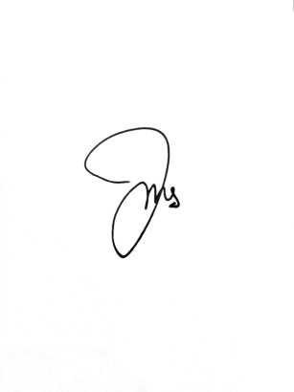

1. Irhas Fansuri Mursal, S.Pd., M.Hum.

NIP. 198603232024211001 Sekretaris____________

Mengetahui,

 Ketua Program Studi Ilmu Sejarah

Abd. Rahman, S.Pd., M.A.

NIP. 198601122019031009